Leesopdracht bij “Op weg naar de Perfecte Mens”
- Vakdoel: Voor- en nadelen van mensverbetering in eigen woorden kunnen omschrijven.
- Taaldoel: Leesstrategieën expliciet kunnen toepassen op een tekst op HBO niveau
- Vakdidactisch doel: Ervaren van een werkvorm die begrijpend lezen in het VO kan ondersteunen.
In groep van 4
Vooraf
- Lees de titel, de eerste 2 zinnen, bekijk het plaatje:
- Voorspel de inhoud van dit artikel (werkvorm = placemat)
- Schrijf per persoon een vraag op die je beantwoord zou willen hebben.
Tijdens
- Lees individueel, per alinea. Moeilijke woorden worden onderstreept tijdens het lezen. Als iedereen klaar is, worden all moeilijke woorden besproken.
- Daarna: Iedere keer heeft één groepslid de beurt om de alinea in eigen woorden samen te vatten, zonder op het papier te kijken. Anderen vullen daarna aan.
Na
- Is je vraag beantwoord?
- Een willekeurige persoon van het gehele artikel samen, zonder op het papier te kijken.

Schrijfopdracht bij “Op weg naar de Perfecte Mens”
Het artikel dat je schrijft, heeft een heldere opbouw, een duidelijke relatie met de doelen van de cursus en voldoende diepgang. Om je daar bij te helpen, doen we twee voorbereidende oefeningen.

- Taaldoel A: geschikte formuleringen kunnen identificeren
In de je artikel laat je de thema’s en doelen uit de cursus terug komen. In de onderstaande kaders zie je voorbeelden van formuleringen die je daarvoor kunt gebruiken . Schrijf de relaties met de thema’s en doelen uit de cursus er met pijlen bij. Eén voorbeeld staat er al.
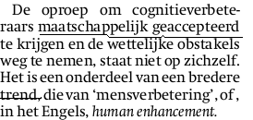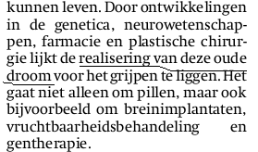
techniek: toen, nu, straks

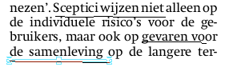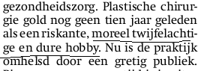

- Taaldoel B: Structuur in een tekst kunnen herkennen
Je wilt je artikel een heldere structuur geven. Het streven naar een heldere tekststructuur helpt je als schrijver om een samenhang en diepgang aan te brengen. Je gaat daarom eerst het werk van een ander analyseren, zodat je een goed voorbeeld hebt.
Het artikel is goed geschreven, maar het zou voor de lezer prettig zijn als er tussenkopjes waren gebruikt. Die tussenkopjes ga je er zelf tussen schrijven. Op die manier krijg je meer oog voor tekstopbouw.

